Информация к проекту решения по заявлению:
1.14. Димитриевой Н. П.
Земельный участок: кадастровый номер 54:35:012195:45;
местоположение: Новосибирская обл., г Новосибирск, ул. Амбулаторная,
Дзержинский район, на земельном участке расположен индивидуальный жилой дом, 30;
площадь 1068 кв.м.;(планшет 3531).
Зонирование: Зона застройки индивидуальными жилыми домами (Ж-6)
Заявленные требования: в части уменьшения минимального отступа от границ земельного участка с 3 м до 1,3 м со стороны ул. Амбулаторной
Обоснование согласно заявлению: в связи с тем, что конфигурация, рельеф земельного участка являются неблагоприятными для застройки, а также учитывая фактическое местоположение объекта капитального строительства
Планируется: реконструкция индивидуального жилого дома

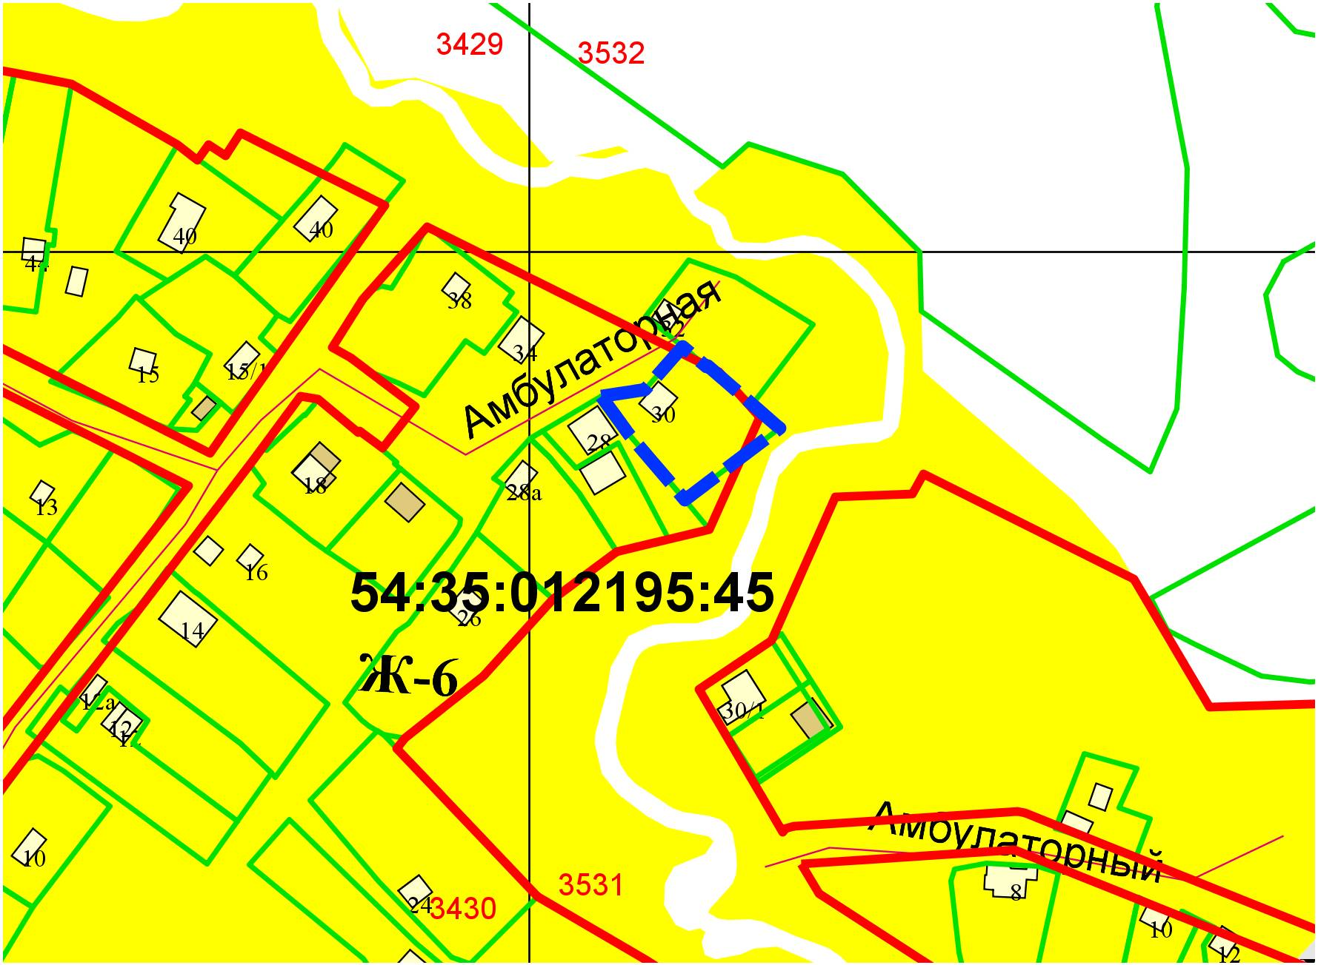
1,3м

